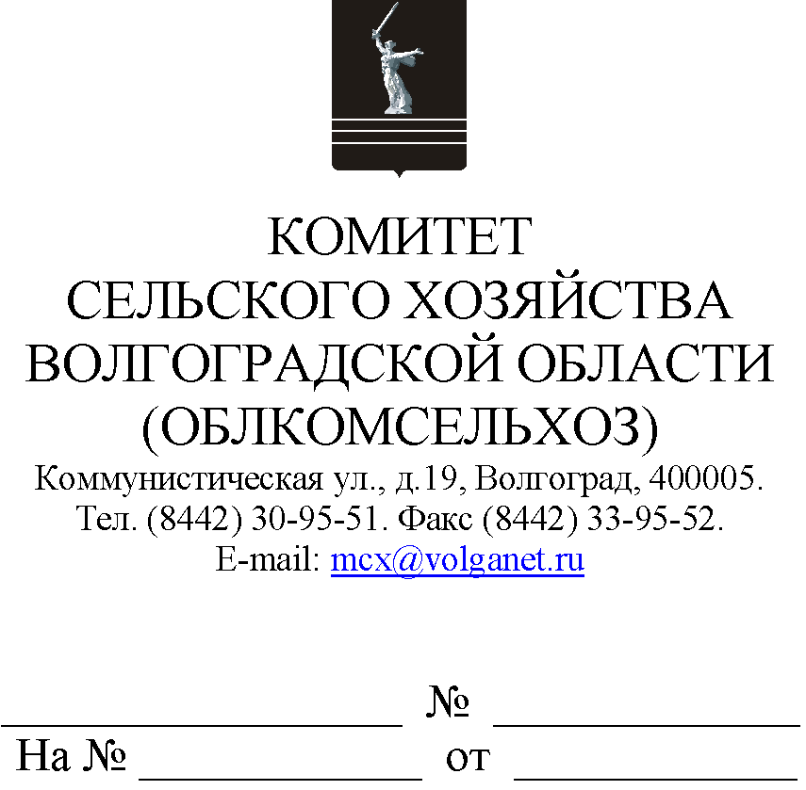

Руководителям органов управления АПК муниципальных образований

06.02.2024 в 13.00 комитет сельского хозяйства Волгоградской областипроводит селекторное совещание по вопросу подачи заявок на участие в отборе на предоставление субсидий на возмещение части затрат на 1 гектар посевной площади сельскохозяйственных культур в соответствии с постановлением Администрации Волгоградской области
от 13.02.2017 № 71-пна портале "Предоставление мер финансовой государственной поддержки".
Просим обеспечить участие в совещании:
руководителя органа управления АПК муниципального образования;
специалиста, ответственного за организацию работы по оформлению документов на получение субсидии;
сельскохозяйственных товаропроизводителей Вашего муниципального образования.
Данное письмо просим разместить на официальных сайтах администрации и сельских поселений муниципального образования в сети Интернет.

Заместитель
председателя комитета М.В.Апарин

Березка Светлана Владимировна
8 (8442) 30-96-62

